Лабораторная работа. Использование калькулятора Windows для двоичных преобразований

1. Цели:

* переключить режимы работы калькулятора Windows;
* использовать калькулятор Windows для преобразования десятичных и двоичных значений;
* с помощью калькулятора Windows определить число хостов в сети, представив его в степени двойки.

1. Общие сведения/сценарий

При работе с сетевыми устройствами специалист по сетям должен понимать двоичные и десятичные значения. В этой лабораторной работе необходимо научиться преобразовывать эти системы счисления с помощью приложения «Калькулятор Windows». Необходимо также будет использовать функцию «степень» для определения количества хостов, которые могут быть адресованы на основании количества доступных битов.

1. Необходимые ресурсы

* Компьютер (Windows 10)
  + 1. Получите доступ к калькулятору Windows и определите режим работы.
       1. Запустите приложение «Калькулятор Windows». Щелкните **Пуск** и введите **Калькулятор**. В результатах поиска выберите **Калькулятор**.

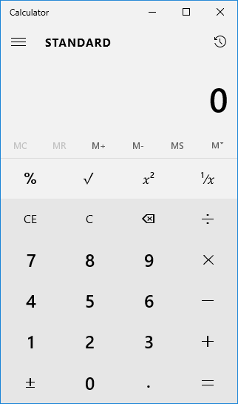

Калькулятор Windows поддерживает различные режимы вычислений. На предыдущем рисунке показан **Стандартный** режим. Стандартный режим калькулятора используется для решения простейших задач. Если экран калькулятора выглядит иначе, он может быть запущен в другом режиме.

* + - 1. В калькуляторе Windows также имеются другие полезные режимы. Для переключения между режимами щелкните значок **Меню** (**≡**), расположенный в окне приложения слева от режима СТАНДАРТНЫЙ.

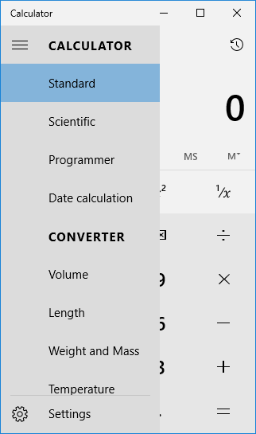

* + - 1. Будут показаны другие доступные режимы работы калькулятора. Выберите режим калькулятора, содержащий необходимые функции.

Выберите другие режимы калькулятора и посмотрите, какие возможности они предоставляют.

* + 1. Выполните преобразования систем счисления.
       1. Выберите режим калькулятора **Программист**.

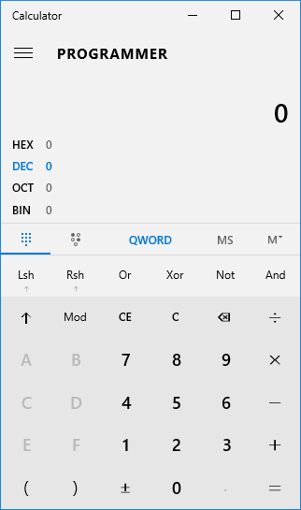

* + - 1. Калькулятор программиста поддерживает четыре системы исчисления — HEX (шестнадцатеричная), DEC (десятичная), OCT (восьмеричная) и BIN (двоичная).

Какая система счисления включена в данный момент? Десятеричная

Какие цифры на цифровой клавиатуре активны в десятичном режиме? 0-9

* + - 1. Щелкните **BIN**. Какие цифры на цифровой клавиатуре активны в данный момент? 0 1

Как вы думаете, почему остальные цифры выделены серым? Не используются в двоичной

* + - 1. Щелкните **DEC**. С помощью мыши выберите на цифровой клавиатуре цифру **1**, а затем **5**. В поле введено десятичное число 15.
      2. Теперь щелкните **BIN**. Что стало с числом 15 в текстовом поле наверху окна?

_1111________________________________________________________________________

Введите число 220 и выберите BIN.

Какое двоичное число соответствует десятичному числу 220? 11011100

* + - 1. Очистите окно от значения, представляющего число 220. В двоичном режиме введите следующее двоичное число: **11001100**. Выберите **DEC**.

Какое десятичное число соответствует двоичному числу 11001100? 204

* + - 1. Преобразуйте следующие десятичные числа в двоичные.

|  |  |
| --- | --- |
| Десятичные | Двоичные |
| 86 | 1010110 |
| 175 | 10101111 |
| 204 | 11001100 |
| 19 | 10011 |

* + - 1. Преобразуйте следующие двоичные числа в десятичные.

|  |  |
| --- | --- |
| Двоичное | Двоичное |
| 1100 0011 | 195 |
| 0010 1010 | 42 |
| 0011 1000 | 56 |
| 1001 0011 | 147 |

* + 1. Преобразуйте IP-адреса хостов.
       1. У сетевых компьютеров обычно есть два адреса: IP-адрес и MAC-адрес Ethernet. Для удобства пользователей IP-адрес обычно представляется в виде точечно-десятичной нотации (группы десятичных чисел, разделенных десятичной точкой), например, 192.168.10.2. Каждый из десятичных октетов адреса может быть переведен в 8 двоичных октетов. Помните, что компьютер понимает только двоичные разряды. Сколько получится бит при переводе всех 4 октетов в двоичные октеты? 32
       2. IP-адреса обычно представляются в виде четырех десятичных чисел, которые принимают значения в пределах от 0 до 255 и разделены точкой. Преобразуйте 4 части IP-адреса 192.168.10.2 в двоичную форму.

|  |  |
| --- | --- |
| Десятичные | Двоичные |
| 192 | 11000000 |
| 168 | 10101000 |
| 10 | 00001010 |
| 2 | 00000010 |

* + 1. Выполните преобразование IP-адресов масок подсети хоста.
       1. Маски подсетей, такие как 255.255.255.0, также представлены в виде десятичных чисел с разделительными точками. Маска подсети всегда состоит из четырех 8-разрядных октетов, каждый из которых представляется десятичным числом. За исключением десятичного числа 0 (все 8 двоичных разрядов — нули) и десятичного числа 255 (все 8 двоичных разрядов — единицы), у каждого октета будет некоторое количество единиц слева и некоторое число нулей справа. Преобразуйте 8 возможных десятичных значений октетов маски подсети в двоичную форму.

|  |  |
| --- | --- |
| Десятичные | Двоичные |
| 0 |  |
| 128 |  |
| 192 |  |
| 224 |  |
| 240 |  |
| 248 |  |
| 252 |  |
| 254 |  |
| 255 |  |

* + - 1. Преобразуйте четыре компонента маски подсети 255.255.255.0 в двоичную форму.

|  |  |
| --- | --- |
| Десятичные | Двоичные |
| 255 |  |
| 255 |  |
| 255 |  |
| 0 |  |

* + 1. Определение числа хостов сети с помощью степеней числа 2
       1. Для представления двоичных чисел используются две цифры, 0 и 1. При вычислении количества возможных хостов в подсети используются степени числа 2 из-за двоичного представления. В качестве примера рассмотрим маску подсети, в которой остается шесть разрядов в части IP-адреса, соответствующей хосту. В этом случае количество хостов в этой сети будет 2 в 6-й степени минус 2 (поскольку один адрес требуется для представления самой сети, а еще один используется для доступа ко всем хостам — адрес трансляции). Всегда используется число 2, так как работа ведется в двоичной системе счисления. Число 6 определяет количество разрядов, соответствующих хостам.
       2. Измените режим работы калькулятора на **Инженерный**. Введите число **2**. Выберите на калькуляторе функцию **xy**, которая позволяет вычислить степень числа. Введите число **6**. Для завершения операции щелкните **=**, нажмите клавишу **Enter** на клавиатуре или нажмите клавишу **=** на клавиатуре. В результате появится число 64. Чтобы вычесть 2, щелкните минус (-), затем **2** и **=**. В результате появится число 62. Это означает, что может использоваться 62 хоста.
       3. С помощью описанного выше процесса определите число хостов, если для представления хостов используется следующее число разрядов.

|  |  |
| --- | --- |
| Количество разрядов для хостов | Количество хостов |
| 5 |  |
| 14 |  |
| 24 |  |
| 10 |  |

* + - 1. С помощью изученного ранее метода определите, чему будет равно 10 в 4-й степени.

______________________________________________________________________________

* + - 1. Закройте калькулятор Windows.

1. Вопросы для повторения

Список других возможных применений инженерного режима калькулятора Windows. Это не должно быть связано с сетями.

_______________________________________________________________________________________

_______________________________________________________________________________________

_______________________________________________________________________________________